Rok 2020 będzie pełny historycznych sporów i dyskusji.

Przed nami wiele okrągłych rocznic

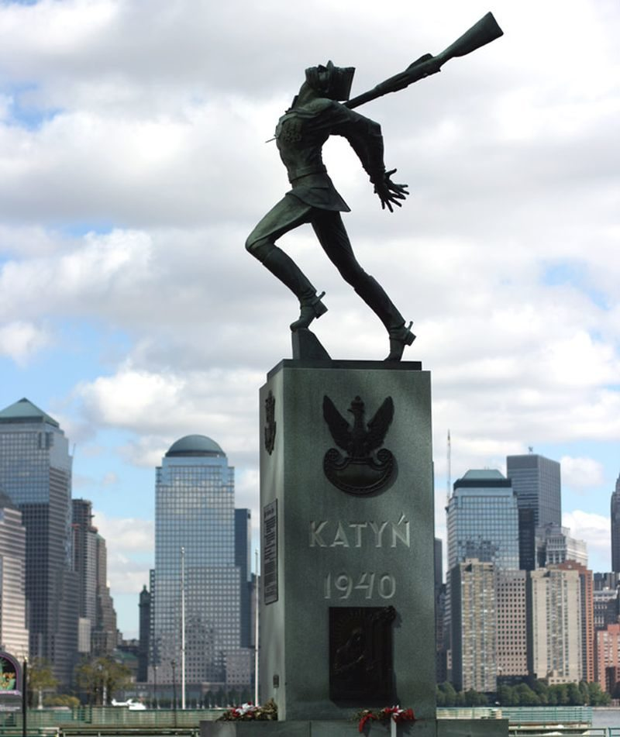

W 2020 roku przypada wiele ważnych i „okrągłych” historycznych rocznic. 75. rocznica zakończenia II wojny światowej, 100. rocznica bitwy warszawskiej, 100. rocznica urodzin i 15. rocznica śmierci Jana Pawła II, czy wreszcie 10. rocznica katastrofy smoleńskiej. Te i wiele innych wydarzeń z przeszłości z pewnością odbiją się szerokim echem w polskiej debacie publicznej.

75. rocznica zakończenia II wojny światowej

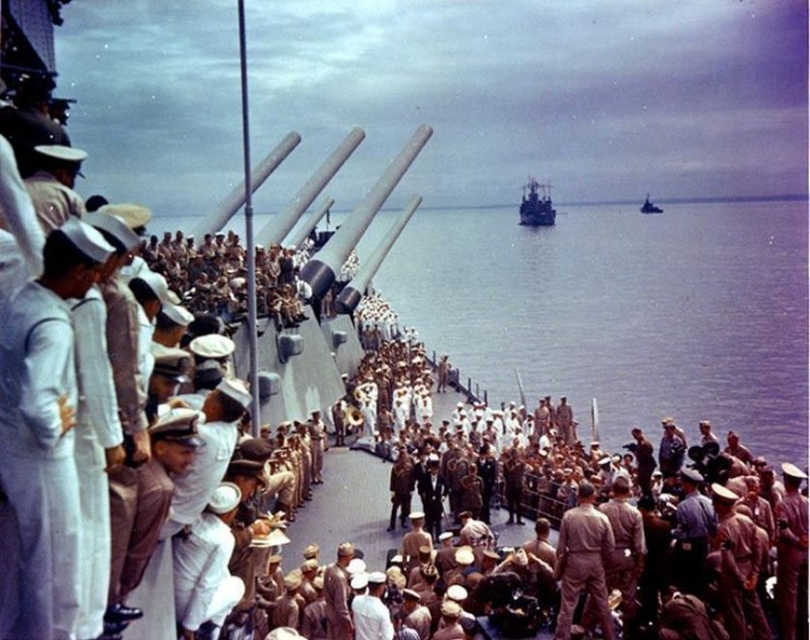

W tym roku obchodzimy 75. rocznicę zakończenia II wojny światowej. Z pewnością wywoła ona wiele dyskusji w naszym kraju zwłaszcza ze względu na powracające twierdzenia o „wyzwoleniu” Polski przez armię czerwoną i ostatnie historyczne ataki Rosji.

Dlatego szczególnie ważne w tym kontekście będą rocznice 17 stycznia 1945 r., kiedy do lewobrzeżnych ruin Warszawy wkroczyli żołnierze 1. Armii Wojska Polskiego i armii sowieckiej oraz 27 stycznia, czyli rocznica wyzwolenia niemieckiego obozu koncentracyjnego Auschwitz przez czerwonoarmistów.
Z kolei 8 maja będziemy obchodzić 75. rocznicę kapitulacji III Rzeszy i zakończenia II wojny światowej w Europie. W Rosji rocznica tradycyjnie obchodzona jest 9 maja. I w końcu 2 września przypada rocznica podpisania aktu bezwarunkowej kapitulacji przez Japonię, co skończyło II wojnę światową na świecie.

100-lecie bitwy warszawskiej

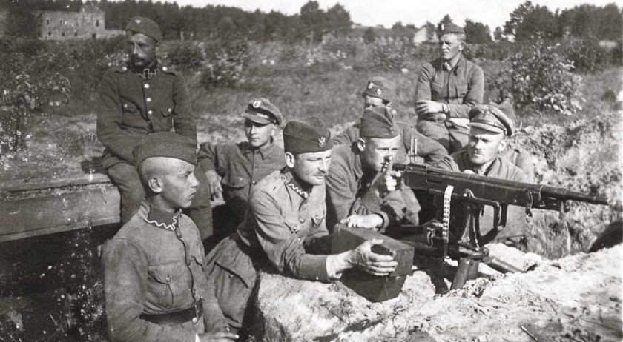

Jedną z najważniejszych okrągłych rocznic, którą obchodzimy w tym roku będzie 100. rocznica zwycięstwa nad bolszewikami w bitwie warszawskiej 1920 roku. Prawdopodobnie obchody będą okazją nie tylko do historycznych dyskusji na temat tego, komu tak naprawdę zawdzięczamy zwycięstwo w tym starciu, jaką rolę odegrał Piłsudski i czy warto przy tej okazji mówić o „cudzie nad Wisłą”, czy lepiej o wielkim taktycznym, zwycięstwie polskich wojsk w 18. najważniejszej bitwie w historii świata, ale też do współczesnych politycznych sporów. Ich przedsmakiem był konflikt o plany wybudowania w Warszawie łuku triumfalnego na cześć polskiej wiktorii.
Rocznica bitwy warszawskiej w naturalny sposób będzie też zamykać trwające od dwóch lat obchody stulecia polskiej niepodległości. Warto też w tym kontekście pamiętać o przypadającej 10 lutego setnej rocznicy uroczystych zaślubin Polski z morzem.

Katyń i Smoleńsk

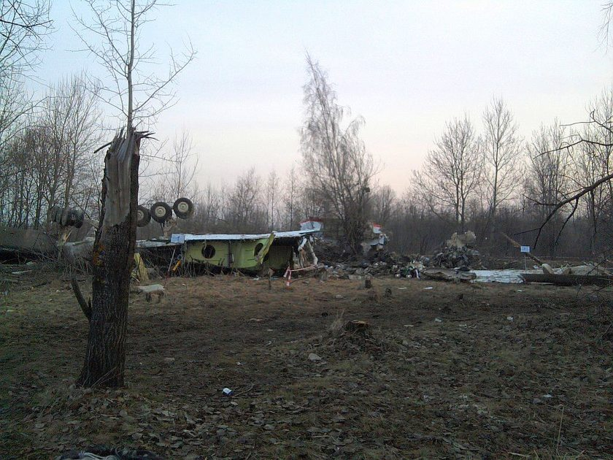

W 2020 roku przypada 80 rocznica zbrodni katyńskiej. 5 marca 1940 r., Biuro Polityczne KC WKP(b) podjęło uchwałę o rozstrzelaniu polskich jeńców wojennych przebywających w sowieckich obozach w Kozielsku, Starobielsku i Ostaszkowie. NKWD zamordowało wtedy ponad 21 tys. polskich obywateli.
Z pewnością przy okazji „okrągłej” rocznicy zbrodni i w kontekście najnowszych sporów dyplomatycznych z Rosją wróci sprawa kłamstwa katyńskiego, czyli obciążenia Niemców winą za tę zbrodnię najpierw przez Związek Sowiecki, a następnie przez Rosję. I o ile jeszcze 10 lat temu wydawało się, że pojawił się klimat do przyznania przez rosyjskie władze prawdy o zbrodni, a rosyjski parlament przegłosował ustawę, w której wprost uznano mord na polskich oficerach za zbrodnię stalinowskiego reżimu, to dziś do łask wraca kłamliwa narracja.
Kolejną ważną rocznicą, która przypada w tym roku jest 10. rocznica katastrofy smoleńskiej. 10 lat temu, w drodze na rocznicowe uroczystości zbrodni katyńskiej, 10 kwietnia doszło do katastrofy lotniczej, w której zginęło 96 osób, w tym prezydent Lech Kaczyński i jego żona Maria, najwyżsi rangą dowódcy Wojska Polskiego, ważni politycy, działacze na rzecz pamięci o zbrodni katyńskiej oraz ostatni prezydent RP na Uchodźstwie Ryszard Kaczorowski.
Ustalenie dokładnych przyczyn katastrofy smoleńskiej do dziś budzi kontrowersje, a kwestia odzyskania przez Polskę wraku prezydenckiego samolotu, który wciąż pozostaje w Rosji pozostaje kolejnym spornym tematem pomiędzy Warszawą, a Moskwą. Dlatego trudno oczekiwać, żeby kolejna rocznica tego wydarzenia przebiegła spokojnie i w atmosferze zadumy. Spodziewać się można raczej kolejnego epizodu polsko-polskiej wojny i wzajemnych oskarżeń.

Jan Paweł II
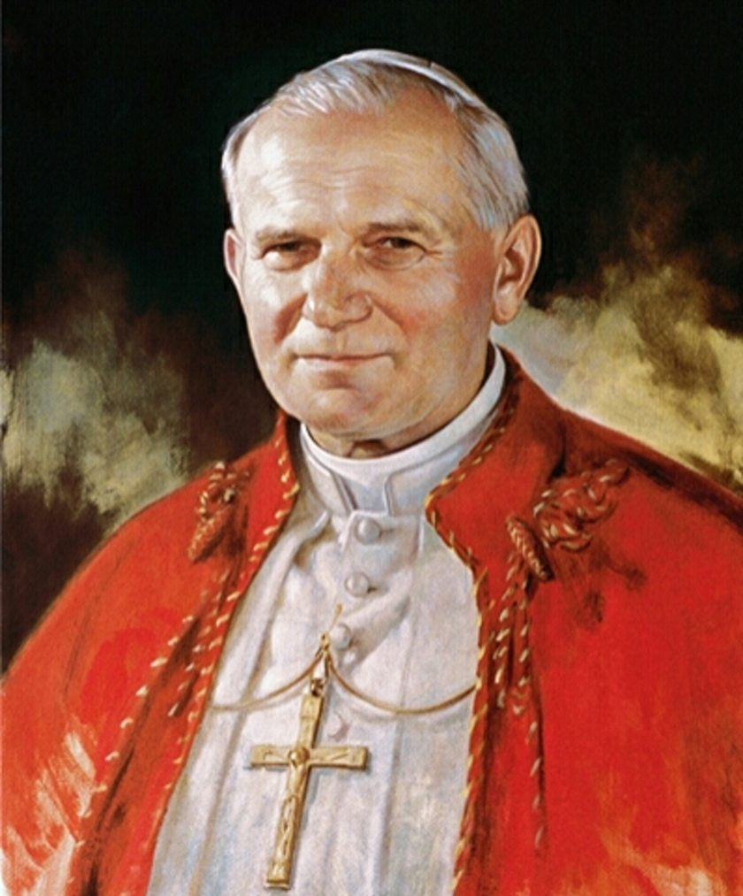

W tym roku przypadają też dwie ważne „okrągłe” rocznice związane z osobą polskiego papieża. 100 lat temu, 18 maja 1920 r., w Wadowicach urodził się Karol Wojtyła, który przeszedł do historii jako Jan Paweł II. Z kolei 15 lat temu, 2 kwietnia 2005 r., o godz. 21.37 Jan Paweł II zmarł. W Polsce i na Litwie rok 2020 został ustanowiony Rokiem Jana Pawła II. Można przypuszczać, że same rocznice będą ważnymi wydarzeniami dla wiernych i nie tylko.

Piłsudski, Tyrmand i inni wybitni Polacy

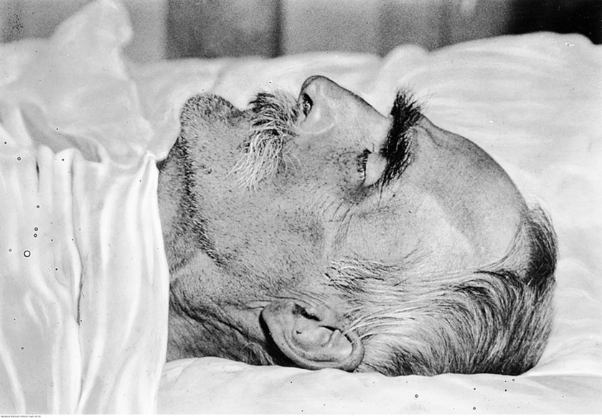

Rok 2020 pełny jest równych rocznic związanych z innymi wybitnymi Polakami. 85 lat temu, 12 maja 1935 r., w Belwederze zmarł marszałek Józef Piłsudski. 100 lat temu, 16 maja 1920 r., w Warszawie urodził się pisarz, autor „Złego” i „Dziennika 1954”, Leopold Tyrmand. 19 marca przypada również 35. rocznica jego śmierci. Z kolei dokładnie pół wieku temu, 14 czerwca 1970 r., w Krakowie zmarł polski filozof Roman Ingarden.

40. rocznica powstania „Solidarności”



W nadchodzącym roku przypada również 40. rocznica strajków sierpniowych i powstania „Solidarności. 14 sierpnia 1980 r., w Stoczni Gdańskiej wybuchł strajk, który doprowadził do spisania 21 postulatów. Pierwszym i najważniejszym z nich było utworzenie niezależnych związków zawodowych. 30 sierpnia w Szczecinie i 31 sierpnia w Gdańsku podpisano porozumienia z władzą, w których postulaty zostały uwzględnione, co zakończyło wydarzenia Sierpnia 80’ i doprowadziło do zarejestrowania NSZZ „Solidarność”.
Mimo że tradycja solidarnościowa jest silnie podkreślana w głównych partiach działających na polskiej scenie politycznej, to podejście do historii „Solidarności” jest również przedmiotem sporów. Trudno oczekiwać, żeby rocznica miała to zmienić.

Początek III RP
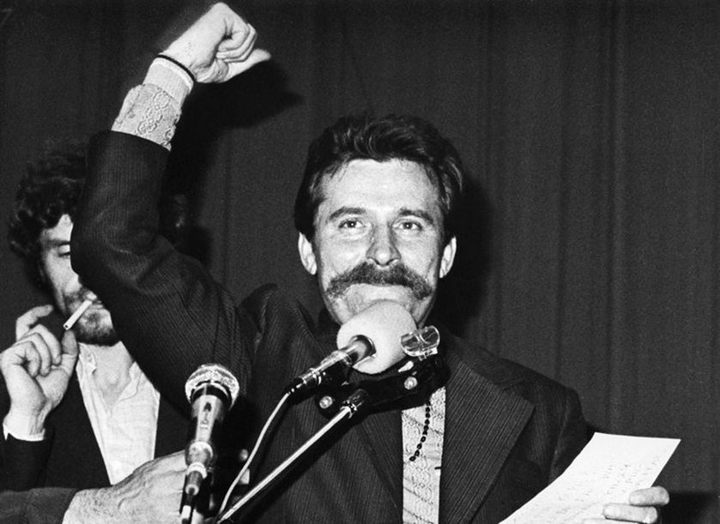

Za nami już 30. rocznica wejścia w życie ustaw uchwalonych w ramach tzw. planu Balcerowicza, która przypadła 1 stycznia. To nie jedyna 30. rocznica ważnych wydarzeń związanych z polską transformacją ustrojową, jaka przypada w tym roku. 27 maja 1990 r., odbyły się w pełni wolne wybory samorządowe. Z kolei 14 listopada 1990 r., polski szef MSZ Krzysztof Skubiszewski i szef MSZ RFN Hans-Dietrich Genscher podpisali w Warszawie traktat potwierdzający kształt istniejącej granicy polsko-niemieckiej.
9 grudnia 2020 roku przypada też 30. rocznica II tury wyborów prezydenckich, w których zwyciężył Lech Wałęsa. 22 grudnia 1990 r., prezydentowi elektowi Lechowi Wałęsie insygnia władzy prezydenckiej przekazał prezydent RP na Uchodźstwie Ryszard Kaczorowski. Następnego dnia Wałęsa został zaprzysiężony na urząd prezydenta III RP.

Inne „drugowojenne” rocznice

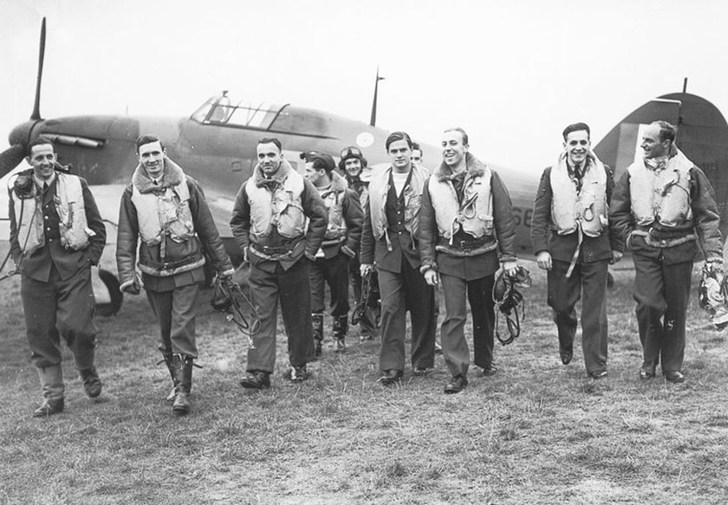

W 2020 roku warto też pamiętać o innych „drugowojennych” rocznicach. 80 lat temu, 30 kwietnia 1940 r., w walce z Niemcami poległ mjr Henryk Dobrzański „Hubal”, który przeszedł do historii jako ostatni żołnierz II RP, który pozostawał w walce z Niemcami.
Również 80 lat temu, 10 lipca 1940 r., rozpoczęła się Bitwa o Anglię – kilkumiesięczne starcie powietrznych sił nazistowskich Niemiec i Wielkiej Brytanii oraz jej sojuszników, w którym po stronie brytyjskiej udział wzięły cztery polskie dywizjony lotnicze.

Inne ważne rocznice

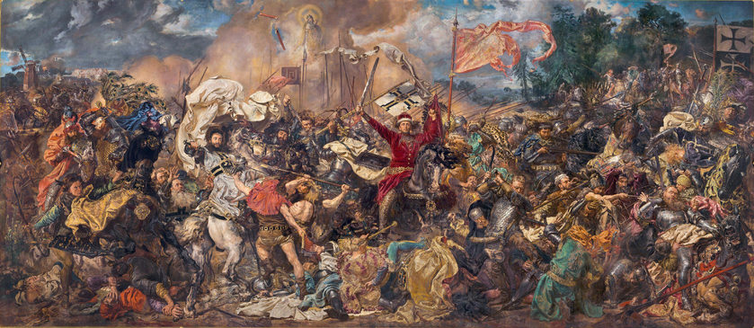

W nadchodzących miesiącach będą miały miejsce również dawniejsze rocznice, o których warto pamiętać. 700 lat temu, 20 stycznia 1320 r., książę Władysław Łokietek koronowany został na króla Polski, co jest uznawane za koniec rozbicia dzielnicowego. 4 lipca przypada 410. rocznica zwycięstwa Polaków nad Rosjanami i Szwedami w bitwie pod Kłuszynem, a 15 lipca 610. rocznica zwycięstwa nad Krzyżakami w bitwie pod Grunwaldem.
W grudniu będziemy też obchodzić 50 rocznicę krwawych wydarzeń Grudnia 70’ na wybrzeżu.

Rok 2020 został ogłoszony rokiem…

- Rokiem Bitwy Warszawskiej (w 100. rocznicę bitwy)
- Rokiem św. Jana Pawła II (w 100. rocznicę urodzin)
- Rokiem hetmana Stanisława Żółkiewskiego (w 400. rocznicę śmierci)
- Rokiem filozofa Romana Ingardena (w 50. rocznicę śmierci)
- Rokiem malarza Teodora Axentowicza (w 160. rocznicę urodzin)
- Rokiem pisarza Leopolda Tyrmanda (w 100. rocznicę urodzin i 35. rocznicę śmierci)
- Rokiem filozofa o. Józefa Marii Bocheńskiego (w 25. rocznicę śmierci).

Co wydarzy się w 2020 roku?
W roku 2020 planowane są też ważne wydarzenia, o których z pewnością będzie głośno. Wreszcie ma nastąpić brexit i 31 stycznia Wielka Brytania ma opuścić Unię Europejską na mocy wynegocjowanej umowy. W maju odbędą się w Polsce wybory prezydenckie, a 3 listopada w Stanach Zjednoczonych.
W 2020 roku odbędzie się również ważne dla katolików wydarzenie. 7 czerwca w Warszawie odbędzie się uroczysta beatyfikacja Prymasa Tysiąclecia kard. Stefana Wyszyńskiego.

